VEGA KOMMUNE
DIGITALT PROGRAM FOR DAGEN
17. mai 2021
Kjære alle sammen. Velkommen til feiring av nasjonaldagen 2021! Også i år sørger koronasituasjonen for en annerledes 17. mai-feiring i. I stedet for det tradisjonelle barnetoget og andre kjente innslag på dagen har 17. mai-komiteen laget en digital sending slik at vi alle kan følge feiringen av nasjonaldagen fra våre stuer. Programmet kan ses på Vegasiden på facebook: www.facebook.com/groups/5449888502/ eller via kommunens hjemmeside: www.vega.kommune.no
Kl. 11.00 Programmet starter
- Flaggheising ved skolen. Vega Hornmusikk spiller
- Appell for dagen v/10. klasse; Angelina Sharukhina og Sigrid Helene Steinbru
- Innslag fra skolen, barnehagen og skolekorpset
- Barndomsminner fra 17. mai på Ylvingen og Vega i gamle dager
- Tale og bekransning av Fiskarbautaen v/varaordfører Hilde Sprækenhus
- Gudstjeneste i Ylvingen kapell v/sogneprest Caroline Hauglid-Formo. Rosenedlegging ved treet på Tyskerhåjen. Tekstlesing v/ klokker Marian Lie Johansen. Hilsen fra menighetsrådsleder Per-Fredrik Bang. Musikk ved Erling Saus og Vega Songlag. Tale og bekransning av minnetavle i Vega kirke v/konfirmantene Andreas Bergåker, Samuel Svendsen, Martine Johansen og Sarah Wika
Kl. 12.00 Hele Norge synger «Ja, vi elsker» (NRK)
KINO: Kun forhåndssalg av billetter på vegamedia.hoopla.no/sales
Kl. 15.00 Flumlene (alle)
Kl. 17.00 Heksene (9 år)
Kl. 19.00 Godzilla vs Kong (12 år)
17. mai-komitéen ønsker alle en fin dag
Espen Jenssen, Gaute Hauglid-Formo, Elin Anna Hovland
HEIS FLAGGET PÅ NASJONALDAGEN

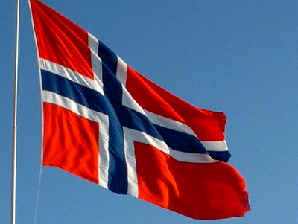

Ja, vi elsker

Ja, vi elsker dette landet, som det stiger frem,
furet, værbitt over vannet, med de tusen hjem.
Elsker, elsker det, og tenker på vår far og mor.
Og den saganatt som senker, drømme på vår jord.
Og den saganatt som senker, senker drømme på vår jord.

Norske mann i hus og hytte, takk din store gud.
Landet ville han beskytte, skjønt det mørkt så ut.
Alt hva fedrene har kjempet, mødrene har grett.
Har den Herre stille lempet, så vi vant vår rett.
Har den Herre stille lempet, så vi vant, vi vant vår rett.

Ja, vi elsker dette landet som det stiger frem,
Furet, værbitt over vannet, med de tusen hjem.
Og som fedres kamp har hevet det av nød til seir,
også vi når det blir krevet, for dets fred slår leir.
Også vi når det blir krevet, for dets fred, dets fred slår leir.

Takk til Bitten og Bjørnar Ebbesen for pynting av Ylvingen kapell.
Takk til Vega Media AS for filming, redigering og streaming.

